LE PAROLE DELLA SCIENZA

COSA SUCCEDE QUANDO METTIAMO GLI OGGETTI IN ACQUA?

Ai bambini sono state proposte diverse attività usando una bacinella piena d’acqua e degli oggetti trovati in classe.
E’ stato chiesto loro di prevedere cosa succede quando mettiamo ogni singolo oggetto nell’acqua. Hanno annotato le ipotesi ed eseguito l’esperimento registrando i dati in tabella.

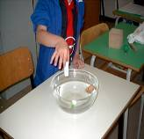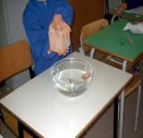

Galleggia?
No
Affonda.
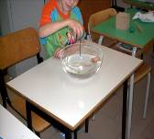

Perché alcuni oggetti galleggiano ed altri no?

- Alcuni pesano, altri sono più leggeri.
- Assorbono acqua.
- Alcuni oggetti sono troppo grandi…

Prendiamo due fogli di carta di alluminio della stessa grandezza, con uno costruiamo una barchetta e con l’altro una pallina.
Come si comportano i due oggetti messi in acqua?
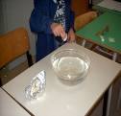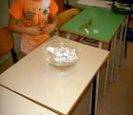

Abbiamo scoperto che la pallina affonda e la barchetta galleggia.
Perché?
- La pallina è affondata perché la carta è stata molto stretta.
- La barca galleggia perché è leggera.
I fogli erano uguali, come è possibile?

Ora prendiamo il coperchio di un barattolo ed appoggiamolo sull’acqua prima in linea orizzontale, poi verticale.

Che cosa succede?

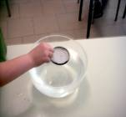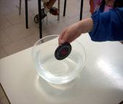

Il coperchio messo sull’acqua orizzontalmente galleggia, verticalmente affonda.

Perché?
- Il coperchio è lo stesso!
- Maestra, è cambiato il modo di metterlo nell’acqua.
- Il coperchio messo verticalmente è sottile, l’altro è più largo.

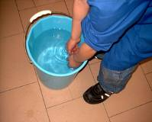

Marco ha immerso le mani nell’acqua e dice “ l’acqua si alza e mi spinge in alto, mi tira su “

Conclusione
La barchetta di alluminio ed il coperchio immerso orizzontalmente, appoggiano sull’acqua uno “ spazio grande “ e spostano quindi molta acqua.
La spinta dal basso ricevuta è maggiore e ciò permette loro di galleggiare.

TORNA ALLA MAPPA

